Администрация Долгодеревенского сельского поселения
Сосновского муниципального района Челябинской области

ПОСТАНОВЛЕНИЕ

от 30 декабря 2021 г. № 260
с.Долгодеревенское

О внесении изменений в муниципальную
программу «Формирование современной
городской среды» на 2018-2024 годы
на территории Долгодеревенского
сельского поселения

В соответствии с Правилами предоставления и распределения субсидий из федерального бюджета бюджетам субъектов Российской Федерации на поддержку государственных программ субъектов Российской Федерации и муниципальных программ формирования современной городской среды, утвержденными постановлением Правительства Российской Федерации от 10 февраля 2017 года № 169, администрация Долгодеревенского сельского поселения
ПОСТАНОВЛЯЕТ:
1. Внести изменения в программу «Формирование современной городской среды» на 2018 - 2024 годы на территории Долгодеревенского сельского поселения.
2. Заместителю главы Долгодеревенского сельского поселения разместить настоящее постановление на официальном сайте администрации Долгодеревенского сельского поселения в сети Интернет.
3. Организацию выполнения настоящего постановления возложить на заместителя главы Долгодеревенского сельского поселения Кирьянову И.С.

Глава Долгодеревенского
сельского поселения А.С. Желтов

Приложение
к постановлению администрации
Долгодеревенского сельского поселения
от 30 декабря 2021 года № 260

Муниципальная программа
«Формирование современной городской среды» на 2018-2024 годы
на территории Долгодеревенского сельского поселения

(далее – программа)

ПАСПОРТ

Наименование  программы | «Формирование современной городской среды» на 2018-2024 год на территории Долгодеревенского сельского поселения
Ответственный исполнитель программы | Заместитель главы Долгодеревенского сельского поселения
Цели программы | Повышение уровня благоустройства нуждающихся в благоустройстве территорий общего пользования Долгодеревенского сельского поселения, а также дворовых территорий многоквартирных домов
Задачи программы | Организация мероприятий по благоустройству нуждающихся в благоустройстве территорий общего пользования;
 | организация мероприятий по благоустройству нуждающихся в благоустройстве дворовых территорий многоквартирных домов;
 | повышение уровня вовлеченности заинтересованных граждан, организаций в реализацию мероприятий по благоустройству нуждающихся в благоустройстве территорий общего пользования Долгодеревенского сельского поселения, а также дворовых территорий многоквартирных домов.
Целевые индикаторы и показатели программы | Доля площади благоустроенных дворовых территорий и проездов к дворовым территориям по отношению к общей протяженности дворовых территорий и проездов к дворовым территориям, нуждающихся в благоустройстве;
 | доля площади благоустроенных территорий общего пользования по отношению к общей протяженности территорий общего пользования, нуждающихся в благоустройстве.
Источники финансового обеспечения программы | Областной, районный, местный бюджет
Ожидаемые конечные результаты программы | Достижение следующих показателей до значения индикаторов, установленных в приложении 1:
 | доля площади благоустроенных дворовых территорий и проездов к дворовым территориям по отношению к общей протяженности дворовых территорий и проездов к дворовым территориям, нуждающихся в благоустройстве;
 | доля площади благоустроенных территорий общего пользования по отношению к общей протяженности территорий общего пользования, нуждающихся в благоустройстве.

Раздел 1. Характеристика сферы реализации

программы, описание основных
проблем в указанной сфере и прогноз ее развития

Анализ сферы благоустройства территории Долгодеревенского сельского поселения показал, что имеется ряд проблем в вопросах благоустройства: низкий уровень общего благоустройства дворовых территории, низкий уровень экономической привлекательности территории общего пользования из-за наличия инфраструктурных проблем.
Так, на территории Долгодеревенского сельского поселения имеются территории общего пользования (проезды, центральные улицы, площади, скверы, и т.д.) и дворовые территории, благоустройство которых не отвечает современным требованиям и требует комплексного подхода к благоустройству, включающего в себя:

- благоустройство территорий общего пользования, в том числе:
- ремонт автомобильных дорог общего пользования;
- ремонт тротуаров;
- обеспечение освещения территорий общего пользования;
- установку скамеек;
- установку урн для мусора;
- оборудование автомобильных парковок;
- озеленение территорий общего пользования;
- иные виды работ.
- благоустройство дворовых территории, предусматривающее:
2.1. минимальный перечень работ по благоустройству дворовых территорий:
- ремонт дворовых проездов;
- обеспечение освещения дворовых территорий;
- установку скамеек;
- установку урн для мусора.
В рамках минимального перечня работ по благоустройству дворовых территорий требуется трудовое участие собственников помещений в многоквартирных домах, собственников иных зданий и сооружений, расположенных в границах дворовой территории, подлежащей благоустройству (далее – заинтересованные лица).

Ориентировочная стоимость (единичные расценки) работ по благоустройству, входящих в состав минимального перечня работ приведена в соответствии с Таблицей 1 к программе.
Таблица 1
№ | Наименование норматива финансовых затрат на благоустройство, входящих в состав минимального перечня работ | Единица измерения | Ориентировочная финансовых затрат на 1 единицу измерения, с учетом НДС (руб.)
1 | Стоимость ремонта бортового камня | м.п. | 1 724,00
2 | Стоимость ремонта дороги с гравийным покрытием | м2 | 92,00
3 | Стоимость ремонта асфальтового покрытия тротуара | м2 | 997,00
4 | Стоимость ремонта плиточного покрытия тротуара | м2 | 4 145,00
5 | Стоимость ремонта подпорных стен и парапетов | м3 | 14 969,00
6 | Стоимость ремонта асфальтобетонного покрытия дорог и проездов | м2 | 1 265,00
7 | Стоимость ремонта и содержание ливневой канализации | м.п. | 748,00
8 | Стоимость установки скамьи | 1 шт. | 49 98,00
9 | Стоимость установки урны | 1 шт. | 12 525,00
10 | Стоимость установка светильника | 1 шт. | 20 053,00

2.2. дополнительный перечень работ по благоустройству дворовых территорий:
- оборудование детских и (или) спортивных площадок;
- оборудование автомобильных парковок;
- озеленение дворовых территорий;
- иные виды работ.
В рамках дополнительного перечня работ по благоустройству дворовых территорий требуется трудовое участие заинтересованных лиц, которое выполняется в форме однодневного субботника по уборке дворовой территории.
Проведение однодневного субботника по уборке дворовой территории оформляется уполномоченным лицом, которое вправе действовать в интересах всех собственников помещений в указанном многоквартирном доме соответствующим актом.
Ориентировочная стоимость (единичные расценки) работ по благоустройству, входящих в состав дополнительного перечня работ приведена в соответствии с Таблицей 2 к программе.

Таблица 2
№ п/п | Наименование норматива финансовых затрат | Единица измерения | Ориентировочная стоимость финансовых затрат на 1 единицу измерения, с учетом НДС (руб.)
 |  |  | лето | зима
1 | Стоимость содержания зеленых насаждений (газон) | м2 | 58,67 | 50,53
2 | Стоимость содержания зеленых насаждений (цветник) | м2 | 63,82 | 337,69
3 | Стоимость содержания зеленых насаждений (дерево) | шт | 11,81 | 429,27
4 | Стоимость содержания зеленых насаждений (кустарник) | м2 | 82,01 | 63,87
5 | Стоимость содержания зеленых насаждений (кустарник - роза) | шт | 8,21 | 119,61
6 | Стоимость содержания зеленых насаждений (живая изгородь) | м | 37,14 | 73,40
7 | Стоимость ремонта зеленых насаждений (устройство цветника) | м2 | 1 686,00
8 | Стоимость ремонта зеленых насаждений (гидропосев обыкновенного газона) | м2 | 286,00
9 | Стоимость кошения газона (сорной растительности) с применением средств малой механизации | м2 | 4,92 | -
10 | Стоимость валки (обрезки) сухих и аварийных деревьев высотой свыше 2 м с применением гидроподъемника | шт | 24 703,00
11 | Стоимость валки (обрезки) сухих и аварийных деревьев без применения гидроподъемника | шт | 17 313,00
12 | Стоимость ремонта малых архитектурных форм (лавочка) | шт | 3 077,00
13 | Стоимость ремонта малых архитектурных форм (лавочка на подпорной стене) | м | 2 558,00
14 | Стоимость ремонта малых архитектурных форм (ремонт урны 30 л) | шт | 986,00
15 | Стоимость ремонта малых архитектурных форм (ремонт урны 90 л) | шт | 1 189,00
16 | Стоимость ремонта малых архитектурных форм (установка урны 30 л) | шт | 1 077,00
17 | Стоимость ремонта малых архитектурных форм (установка урны 90 л) | шт | 1 752,00
18 | Стоимость оформления цветника декоративной щепой | м2 | 413,00

Включение предложений заинтересованных лиц о включении территории общего пользования и дворовой территории многоквартирного дома в программу осуществляется путем проведения общественного обсуждения в соответствии с Порядком проведения общественного обсуждения в соответствии с Порядком проведения общественного обсуждения проекта программы «Формирование современной городской среды на 2018-2024 годы» на территории Долгодеревенского сельского поселения.
Адресный перечень дворовых территорий многоквартирных домов, расположенных на территории Долгодеревенского сельского поселения, на которых планируется благоустройство в текущем году, формируется с учетом региональной программы по капитальному ремонту общего имущества многоквартирных домов и краткосрочных планов ее реализации, утверждается в соответствии с Приложением 1 к программе. Включение дворовой территории в программу без решения заинтересованных лиц не допускается.
Адресный перечень территорий общего пользования на территории Долгодеревенского сельского поселения, на которых планируется благоустройство в текущем году, утверждается в соответствии с Приложением 2 к программе.
Визуализированный перечень образцов элементов благоустройства, предлагаемых к размещению на дворовой территории многоквартирного дома, сформированный исходя из минимального перечня работ по благоустройству дворовых территорий приводится в соответствии с Приложением 3 к программе.
Расходы на разработку дизайн-проектов дворовых территорий многоквартирных домов и территорий общего пользования на территории Долгодеревенского сельского поселения, на которых планируется благоустройство, сметной документации на объекты благоустройства и их утверждение осуществляется за счет средств сельского поселения или за счёт субсидий, предоставленных Министерством строительства и инфраструктуры Челябинской области.
Проведение мероприятий по благоустройству дворовых территорий многоквартирных домов, расположенных на территории Долгодеревенского сельского поселения, а также территорий общего пользования осуществляется с учетом необходимости обеспечения физической, пространственной и информационной доступности зданий, сооружений, дворовых и общественных территорий для инвалидов и других маломобильных групп населения.
Применение программного метода позволит поэтапно осуществлять комплексное благоустройство дворовых территории и территорий общего пользования с учетом мнения граждан, а именно:
- повысит уровень планирования и реализации мероприятий по благоустройству (сделает их современными, эффективными, оптимальными, открытыми, востребованными гражданами);
- запустит реализацию механизма поддержки мероприятий по благоустройству, инициированных гражданами;
- запустит механизм финансового и трудового участия граждан и организаций в реализации мероприятий по благоустройству;
- сформирует инструменты общественного контроля за реализацией мероприятий по благоустройству на территории Долгодеревенского сельского поселения.
Таким образом, комплексный подход к реализации мероприятий по благоустройству, отвечающих современным требованиям, позволит создать современную городскую комфортную среду для проживания граждан.

Раздел 2. Приоритеты реализуемой на территории Долгодеревенского сельского поселения муниципальной политики в сфере реализации программы, цели, задачи, целевые индикаторы и показатели, описание ожидаемых конечных результатов реализации программы, сроки ее реализации

Приоритетами муниципальной политики в области благоустройства является комплексное развитие современной городской инфраструктуры на основе единых подходов.
Основной целью программы является повышение уровня благоустройства нуждающихся в благоустройстве территорий общего пользования Долгодеревенского сельского поселения, а также дворовых территорий многоквартирных домов.
Для достижения поставленных целей необходимо решить следующие задачи:
организация мероприятий по благоустройству нуждающихся в благоустройстве территорий общего пользования на территории Долгодеревенского сельского поселения;
организация мероприятий по благоустройству нуждающихся в благоустройстве дворовых территорий многоквартирных домов;
повышение уровня вовлеченности заинтересованных граждан, организаций в реализацию мероприятий по благоустройству нуждающихся в благоустройстве территорий общего пользования Долгодеревенского сельского поселения, а также дворовых территорий многоквартирных домов.

Раздел 3. Характеристика основных мероприятий программы

В ходе реализации программы предусматривается организация и проведение основного мероприятия «Благоустройство нуждающихся в благоустройстве территорий общего пользования, а также дворовых территорий многоквартирных домов», в том числе следующие мероприятия:
- благоустройство дворовых территорий многоквартирных домов;
- благоустройство территорий общего пользования;
- иные мероприятия.
Перечень основных мероприятий программы последующего финансового года определяется исходя из результатов реализации мероприятий программы предыдущего финансового года путем внесения в нее соответствующих изменений.
Исполнитель по каждому мероприятию подпрограммы несет ответственность за качественное и своевременное исполнение мероприятий программы, целевое и эффективное использование выделяемых на ее реализацию денежных средств.
Программа рассчитана на 2018-2024 годы.

Раздел 4. Информация об участии внебюджетных фондов, муниципальных унитарных предприятий Долгодеревенского сельского поселения, акционерных
обществ с муниципальным участием Долгодеревенского сельского поселения, общественных, научных и иных организаций в реализации программы

В случае если государственной программой Челябинской области формирования сельской среды будет предусмотрено финансовое участие собственников помещений в многоквартирных домах, собственников иных зданий и сооружений, расположенных в границах дворовой территории, подлежащей благоустройству (далее – заинтересованные лица) в выполнении минимального перечня работ по благоустройству дворовых территорий, и (или) в случае включения заинтересованными лицами в дизайн-проект благоустройства дворовой территории работ, входящих в дополнительный перечень работ по благоустройству дворовых территорий, заинтересованные лица могут участвовать в реализации программы на основании действующего законодательства в сфере реализации программы.
Иные лица и организации могут участвовать в реализации программы на основаниях, определенных Федеральным законом «О контрактной системе в сфере закупок товаров, работ, услуг для обеспечения государственных и муниципальных нужд».
Государственные внебюджетные фонды, общественные и научные организации в реализации программы участия не принимают.

Приложение 1
к программе «Формирование
современной городской среды»
на 2018-2024 годы на территории
Долгодеревенского сельского поселения

Адресный перечень дворовых территорий многоквартирных домов, расположенных на территории Долгодеревенского сельского поселения

2018 год
№ п/п | Адрес дворовой территории
1 | С. Долгодеревенское, ул. Свердловская, д. 2

2022 год
№ п/п | Адрес дворовой территории
1 | С. Долгодеревенское, ул. Мира, д. 28а, 30а  С. Долгодеревенское, ул. Больничная, д. 4
2 | С. Долгодеревенское, ул. Больничная, 16  С. Долгодеревенское, пер. Школьный, 9а

2023 год
№ п/п | Адрес дворовой территории
1 | С. Долгодеревенское, ул. Больничная, д.18  С. Долгодеревенское, пер. Школьный, 9б  С. Долгодеревенское, ул. Больничная, 13

2024 год
№ п/п | Адрес дворовой территории
1 | С. Долгодеревенское, ул. 1 Мая, д. 147, 151, 155,
2 | С. Долгодеревенское, ул. Ленина, д. 8, 10, 12, 14, 16, 18
3 | С. Долгодеревенское, ул. Ленина, д. 18а, 20, 22
4 | С. Долгодеревенское, ул. Мира, д. 22
5 | С. Долгодеревенское, ул. 1 Мая, д. 157, 159, 160
6 | С. Долгодеревенское, ул. Мира, д. 28а, 30а  С. Долгодеревенское, ул. Больничная, д. 4
7 | С. Долгодеревенское, ул. Больничная, 16  С. Долгодеревенское, пер. Школьный, 9а

Приложение 2
к программе «Формирование
современной городской среды»
на 2018-2024 годы на территории
Долгодеревенского сельского поселения

Адресный перечень территорий общего пользования, расположенных на территории Долгодеревенского сельского поселения

2018 год

№ п/п | Адрес территории общего пользования
1 | С. Долгодеревенское, ул. Свердловская (фонтан)

2020 год

№ п/п | Адрес территории общего пользования
1 | Благоустройство общественной территории Спортивная площадка между РДК и Долгодеревенской СОШ с. Долгодеревенское Сосновского района Челябинской области

2021 год

№ п/п | Адрес территории общего пользования
1 | Благоустройство общественной территории Сад Победы с. Долгодеревенское Сосновского района Челябинской области

2022 год

№ п/п | Адрес территории общего пользования
1 | Благоустройство общественной территории Сквер, спортивно-игровая зона с. Б.Баландино, пересечение ул.Озерная и ул. Пролетарская Сосновского района Челябинской области (1 этап) Сосновского района Челябинской области
2 | Благоустройство общественной территории площадь, прилегающая к детскому саду №3, пер. Школьный 27, в с. Долгодеревенское Сосновского района Челябинской области

ЛЕНИЕ

Приложение 3
к программе «Формирование современной городской среды»
на 2018-2022 годы на территории Долгодеревенского сельского поселения

Визуализированный перечень образцов элементов благоустройства, предлагаемых к размещению на дворовой территории многоквартирного дома, сформированный исходя из минимального перечня работ по благоустройству дворовых территорий

- Уличные фонари:

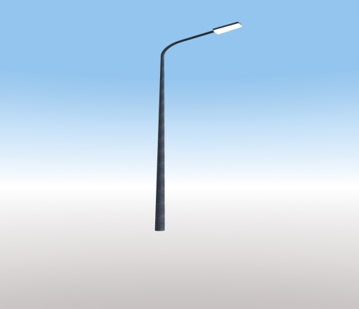
- Скамья:
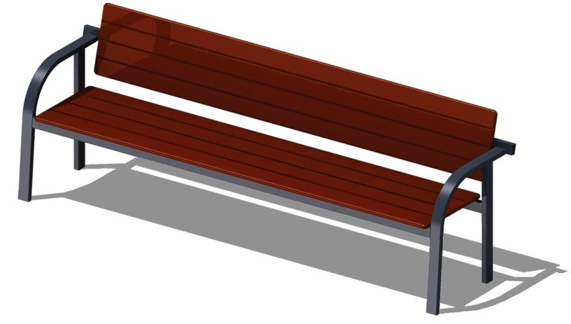

- Урна:
